БИОГРАФИЯ ГУБЕРНАТОРА КУРГАНСКОЙ ОБЛАСТИ ШУМКОВА ВАДИМА МИХАЙЛОВИЧА
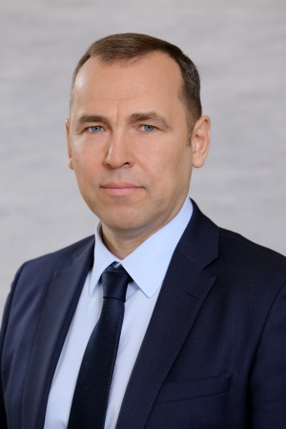
Дата рождения: 9 марта 1971 года
Место рождения: с. Шастово Варгашинского района Курганской области
Образование: высшее
1996 г. – Томский государственный университет, специальность «Юриспруденция»
Семейное положение: женат, четверо детей
Трудовая деятельность
11.1994 г. – 12.1994 г. – экономист по учету, Нефтеюганский филиал АКБ «Тюменьпрофбанк»;
01.1995 г. – 03.1995 г. – юрисконсульт управления ценных бумаг, НК «ЮКОС» АО «Юганскнефтегаз»;
04.1995 – 11.1998 – помощник президента, юрисконсульт, генеральный директор, Фирма «Юганскпромфинко»;
12.1998 г. – 01.2000 г. назначен Арбитражным судом ХМАО конкурсным управляющим ООО «Юганскпромфинко»;
06.1998 г. – 06.2000 г. назначен Арбитражным судом ХМАО конкурсным управляющим АОЗТ «АТО-2»;
07.2000 г. – 02.2001 г. – юрисконсульт, ООО «Торговый дом»;
02.2001 г. – 05.2002 г. назначен Арбитражным судом ХМАО внешним управляющим ОАО «Нефтеюганский речной порт»;
05.2002 г. – 03.2003 г. – консультант внешнего управляющего, советник внешнего управляющего, ОАО «Нефтеюганский речной порт»;
03.2003 г. – 08.2003 г. – советник конкурсного управляющего, ОАО «Южно-Балыкский газоперерабатывающий завод»;
12.2003 г. – 03.2004 г. – советник управляющего, ООО «Альянс»;
04.2004 г. – 11.2012 г. – заместитель директора департамента стратегического развития, начальника управления стратегического развития, директор департамента инвестиционной политики и государственной поддержки предпринимательства Тюменской области;
11.2012 г. – 10.2015 г. – заместитель Губернатора области, директор департамента инвестиционной политики и государственной поддержки предпринимательства Тюменской области;
10.2015 г. – 2.10.2018 г. заместитель Губернатора Тюменской области;
2.10.2018 г. Указом Президента РФ В.В. Путина назначен временно исполняющим обязанности Губернатора Курганской области.
8.09.2019 г. в ходе Единого дня голосования Вадим Шумков избран Губернатором Курганской области, набрав более 80% голосов избирателей.
18.09.2019 г. Вадим Шумков вступил в должность Губернатора Курганской области.
Награды
В 2013 году – Почётная грамота Губернатора Тюменской области «За личный вклад в развитие и совершенствование системы государственного управления в Тюменской области, безупречную и эффективную гражданскую службу».
В 2014 году – Почетная грамота Тюменской областной Думы «За значительный вклад в работу механизмов, стимулирующих инвестиционную деятельность в Тюменской области, и эффективную реализацию областных целевых программ, направленных на привлечение в регион инвестиций и инвесторов».
В 2015 году – Почетная грамота Президента Опоры России А.С. Калинина «За вклад в развитие малого и среднего предпринимательства России».
В 2015 году Указом Президента РФ награжден Медалью ордена «За заслуги перед Отечеством» II степени.

